Por que celebra-se a Páscoa? Entenda os simbolismos e significados da data
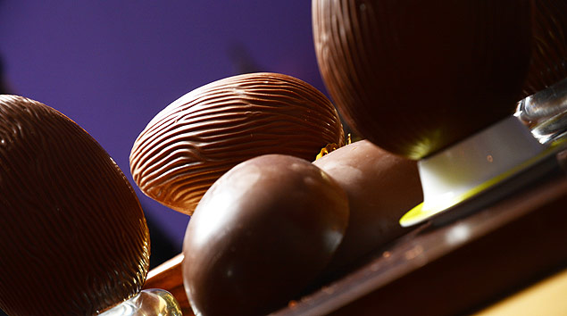
Feriado essencialmente cristão, a Páscoa celebra a ressurreição do líder católico Jesus Cristo.
Ela é antecedida pela Quaresma, um ritual que dura 40 dias e tem início na Quarta-feira de Cinzas, terminando no Domingo de Ramos –uma semana antes do feriado. Durante esse período, segundo a tradição religiosa, a purificação deve ser alcançada por meio de penitência, como o jejum, que promoveria a libertação dos pecados.
PÁSCOA DOS JUDEUS
Para os judeus, a Páscoa se chama Pessach, ou Passover, significa a saída do Egito, conduzidos por Moisés. Dizem que o profeta ordenou que os hebreus, na noite do 14º dia do primeiro mês da primavera, matassem um carneiro, assassem o animal e o comessem com pão sem fermento. Ela é celebrada por 8 dias e comemora a libertação do povo judeu do cativeiro, no Egito, e a passagem através do Mar Vermelho. É um ritual de passagem, assim como a "passagem" de Cristo, da morte para a vida.
O SIMBOLISMO DO COELHO
Além de ser símbolo da fertilidade, o coelho tem a ver com o renascimento da vida. Na Europa, a Páscoa coincide com o início da primavera, quando toda a neve derrete e a vida ressurge, após o período de frio. Esse é o momento em que os coelhos, depois da hibernação de inverno, deixam suas tocas.
O SIGNIFICADO DO OVO
No início do cristianismo, presenteava-se com alimentos. O ovo passou a ter duplo significado: além de ser um presente era um símbolo de uma nova vida, lembrando o sepulcro de Jesus, que ressurgiu no dia de Páscoa. O chocolate foi introduzido na tradição na Inglaterra, quando a indústria do doce começou a se desenvolver. O costume chegou ao Brasil com os colonizadores portugueses.
CADA ANO EM UMA DATA
Tanto a Páscoa judaica quanto a Páscoa cristã são festas móveis, porque dependem do calendário lunar. A Páscoa cristã, por exemplo, acontece aqui no Brasil, no primeiro domingo depois da lua cheia de outono, entre 22 de março e 25 de abril.
COMO CALCULAR A PÁSCOA?
Saber quando será a Páscoa é simples: divida o ano por 19. Ao resto da divisão, some 1. Com isso, você consegue o número que mostra a data da lua cheia pascal. Procure o número na tabela abaixo, válida de 1900 a 2199. A Páscoa cairá no domingo seguinte.
Exemplo: 2017 dividido por 19 dá 106 e resto 3 que, somando 1, obtém-se 4. O número 4 remete ao dia 11 de abril, o que faz com que a Páscoa caia no dia 16 de abril.
1 - 14 de abril
2 - 03 de abril
3 - 23 de março
4 - 11 de abril
5 - 31 de março
6 - 18 de abril
7 - 08 de abril
8 - 28 de março
9 - 16 de abril
10 - 05 de abril
11 - 25 de março
12 - 13 de abril
13 - 02 de abril
14 - 22 de março
15 - 10 de abril
16 - 30 de março
17 - 17 de abril
18 - 07 de abril
19 - 27 de março
SEMANA SANTA E OS RITUAIS DA IGREJA CATÓLICA
Domingo de Ramos - Celebra a entrada de Jesus em Jerusalém para o festejo da Páscoa. Os ramos são levados à igreja para serem abençoados pelo padre. Seu ramo simboliza você, que é parte da videira, árvore que representa Jesus. Depois da cerimônia, os ramos são queimados para serem usados na Quarta-feira de Cinzas do próximo ano.
Quinta-Feira Santa - Neste dia acontece a cerimônia do lava-pés, lembrando a Última Ceia, quando Jesus lavou os pés dos apóstolos. Essa liturgia simboliza a humildade.
Sexta-Feira da Paixão - Único dia do ano em que não há missa, acontecendo apenas a Celebração da Palavra. É quando acontece a procissão que reproduz a via-sacra.
Sábado de Aleluia - Dia em que se acende o Círio Pascal, símbolo da luz de Cristo, que ilumina o mundo. Acontece também a Vigília Pascal.
Domingo de Páscoa - Dia final da Semana Santa, o domingo celebra a ressurreição de Cristo. Além da tradicional missa, costuma acontecer uma encenação da ressurreição.

